отчёт по лабораторной работе №3
  - Дискреционное разграничение прав в Linux. Два пользователя
Кхари Жекка Кализая Арсе
Содержание

Список иллюстраций

Список таблиц

1 Цель работы
Получение практических навыков работы в консоли с атрибутами фай- лов для групп пользователей1.

2 Задание
- Создание нового пользователя и изменение прав доступа.
- Заполнение таблицы

3 Выполнение лабораторной работы
Сначала я запустил терминал и выполнил команду для создания нового пользователя guest (рис. 1).
useradd guest
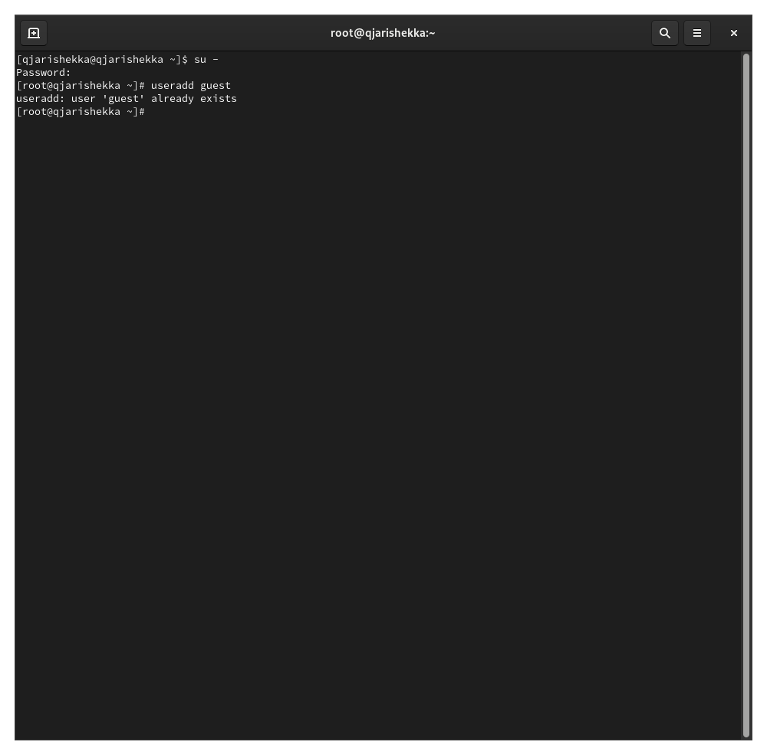
Рис. 1: создание нового пользователя
Потом я изменил пароль пользователя, я дал 1234 паролем(рис. 2).
passwd
1234
1234
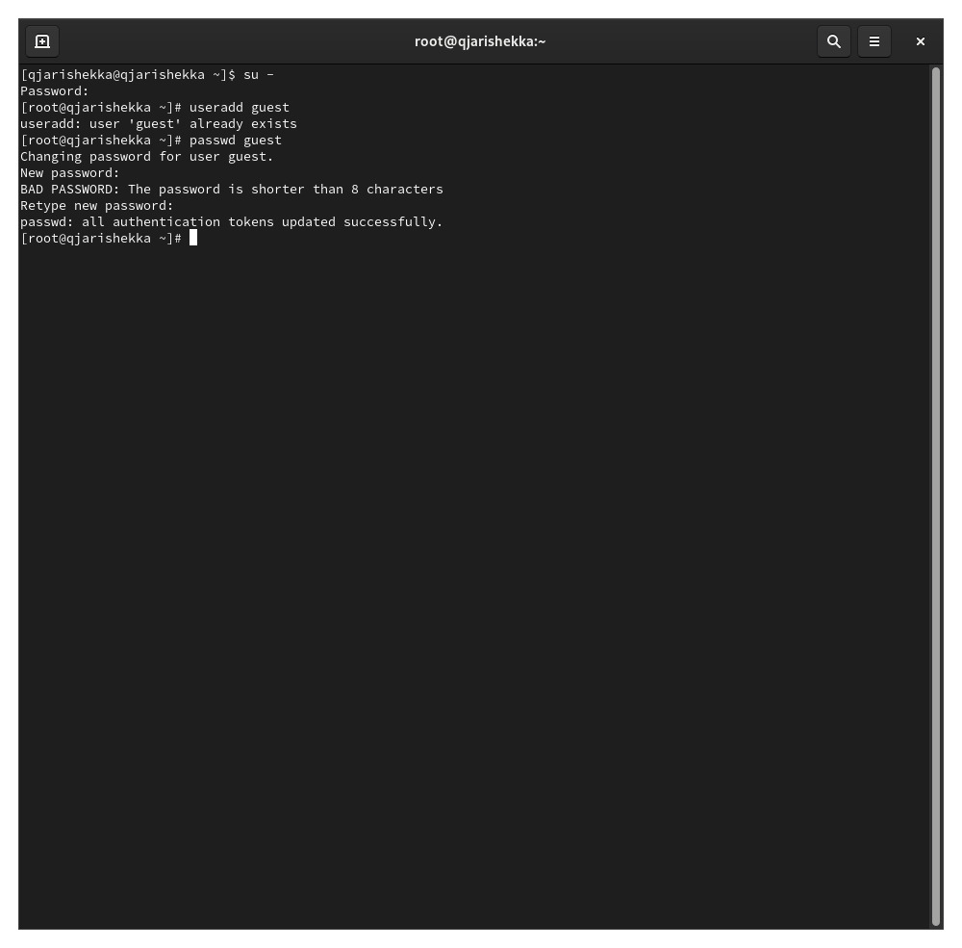
Рис. 2: изменение пароля
Дальше я повторил шаги 1 2 чтобы создать еще раз нового пользователя (рис. 3).
useradd guest2
passwd
1234
1234
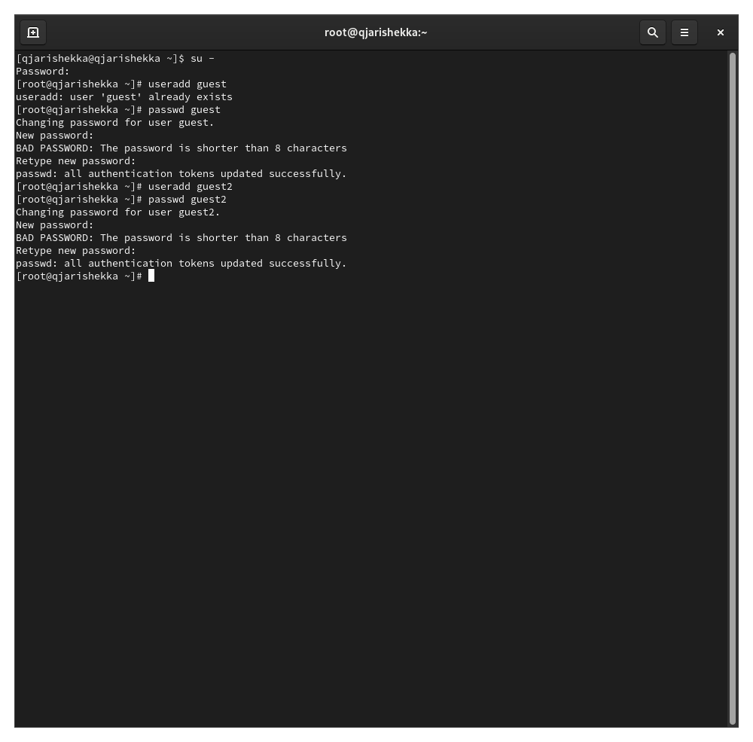
Рис. 3: Создание пользователя guest2
Потом я добавил пользователя guest2 в группу guest (рис. 4).
gpasswd -a guest2 guest
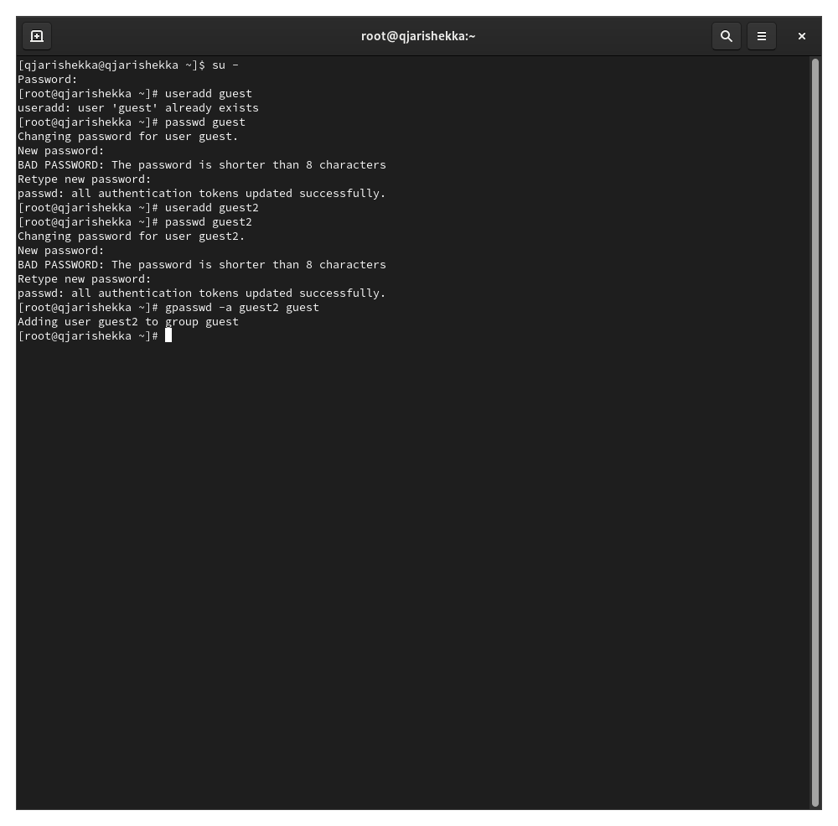
Рис. 4: добавление пользователя в группу guest
Затем я вошел в систему от двух пользователей на двух разных консолях рис. 5 и рис. 6.
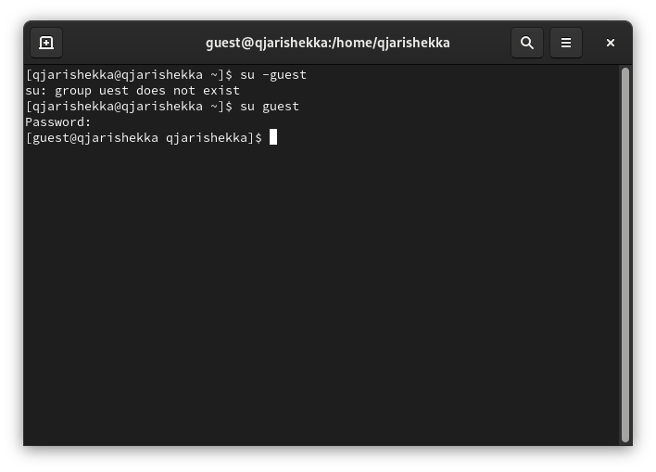
Рис. 5: терминал с пользователем guest
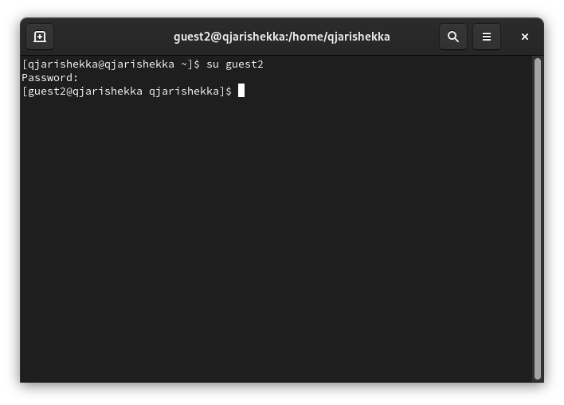
Рис. 6: терминал с пользователем guest2
Потом я выполнил команду pwd чтобы определить директории в которых находился по каждому терминалу рис. 7 и рис. 8.
pwd
pwd
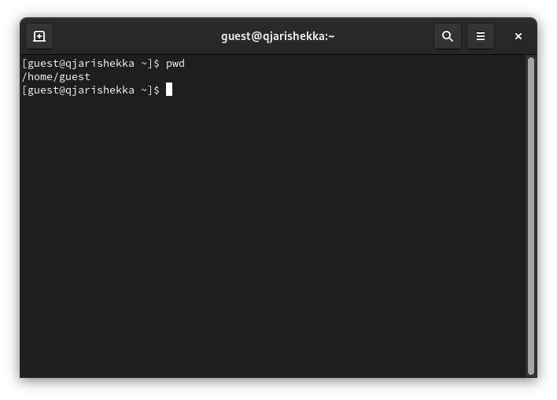
Рис. 7: директория первого терминала
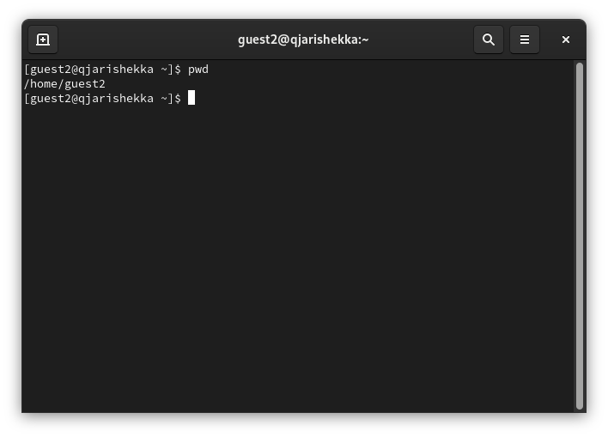
Рис. 8: директория второго терминала
я отметил что директории разные, это бывает потому что у разных пользователей есть разные каталоги, которые они контролируют.
Потом я уточнил информацию о пользователях от рис. 9 до рис. 13.
groups guest
groups guest2
groups
id -Gn
id -G
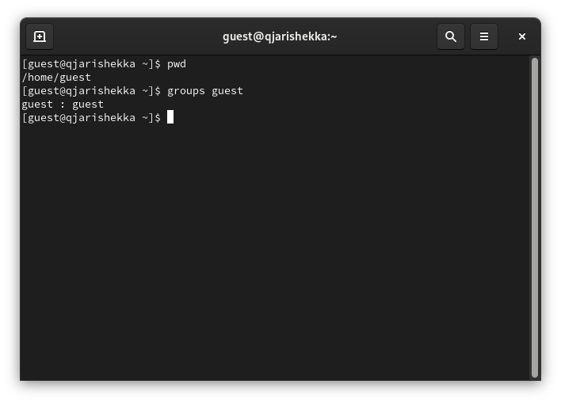
Рис. 9: группа
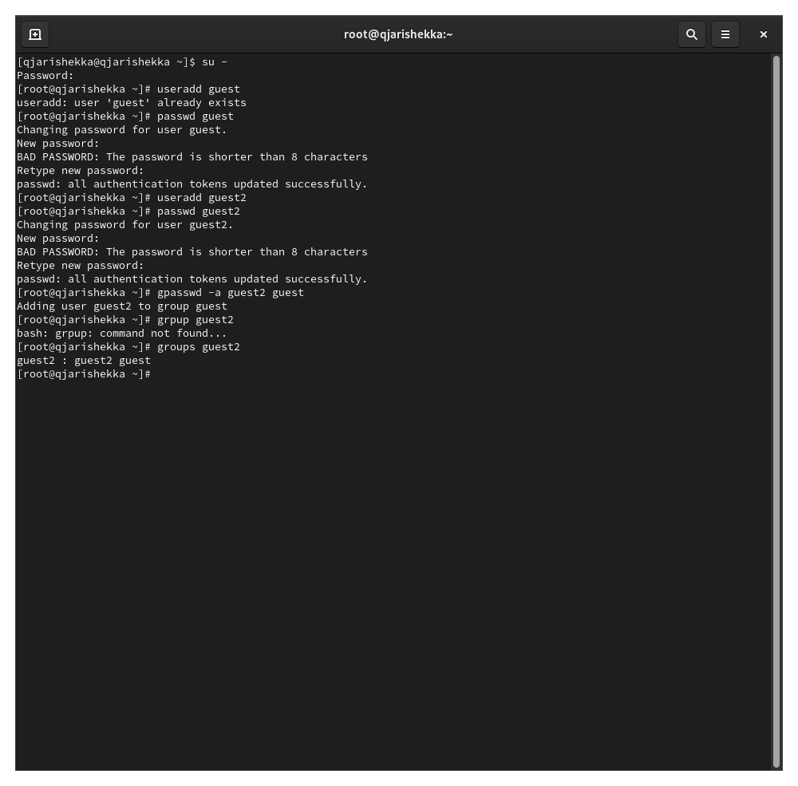
Рис. 10: группа guest2
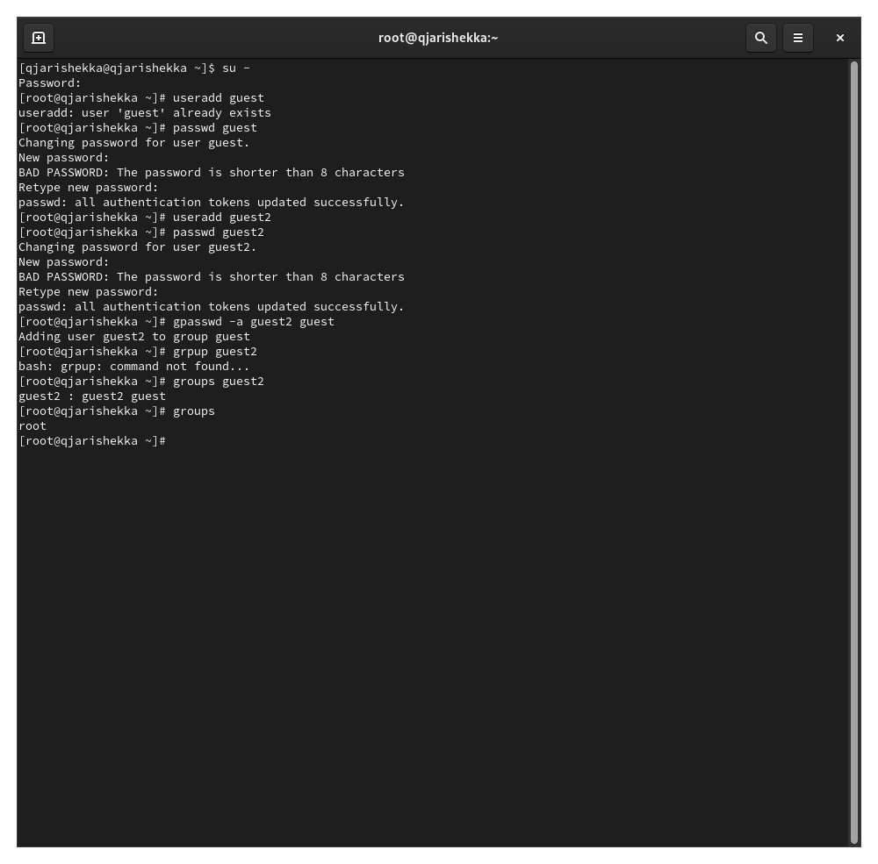
Рис. 11: группа моего ползователя
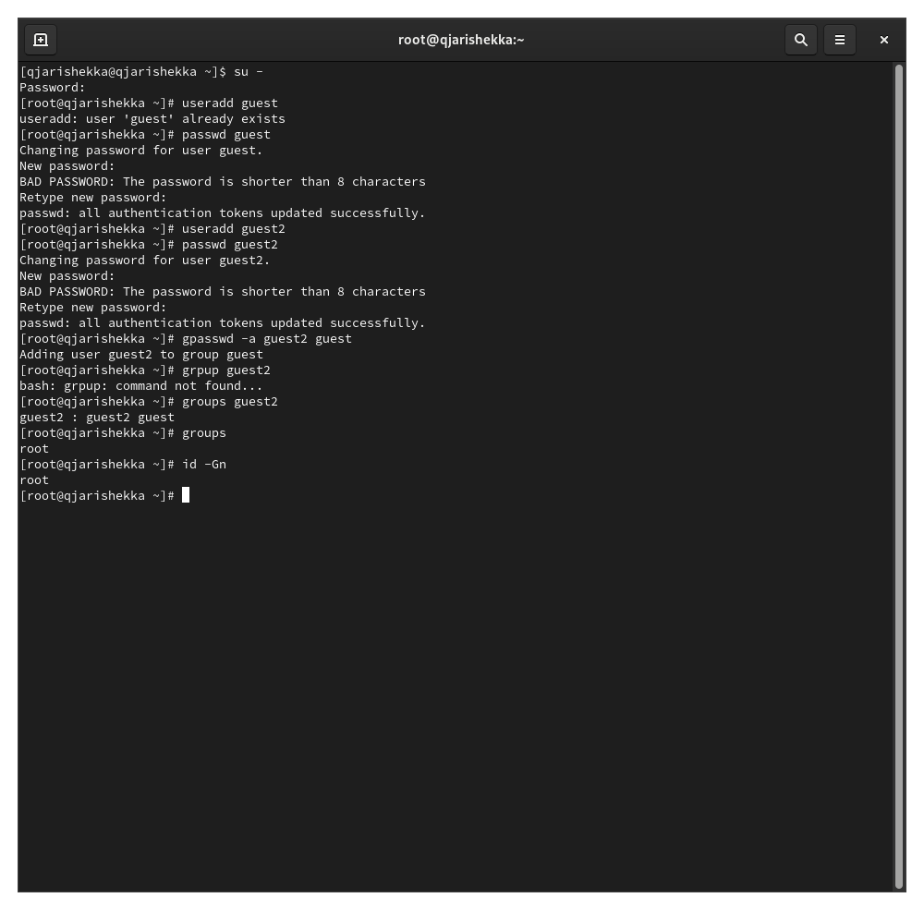
Рис. 12: id моего ползьователя
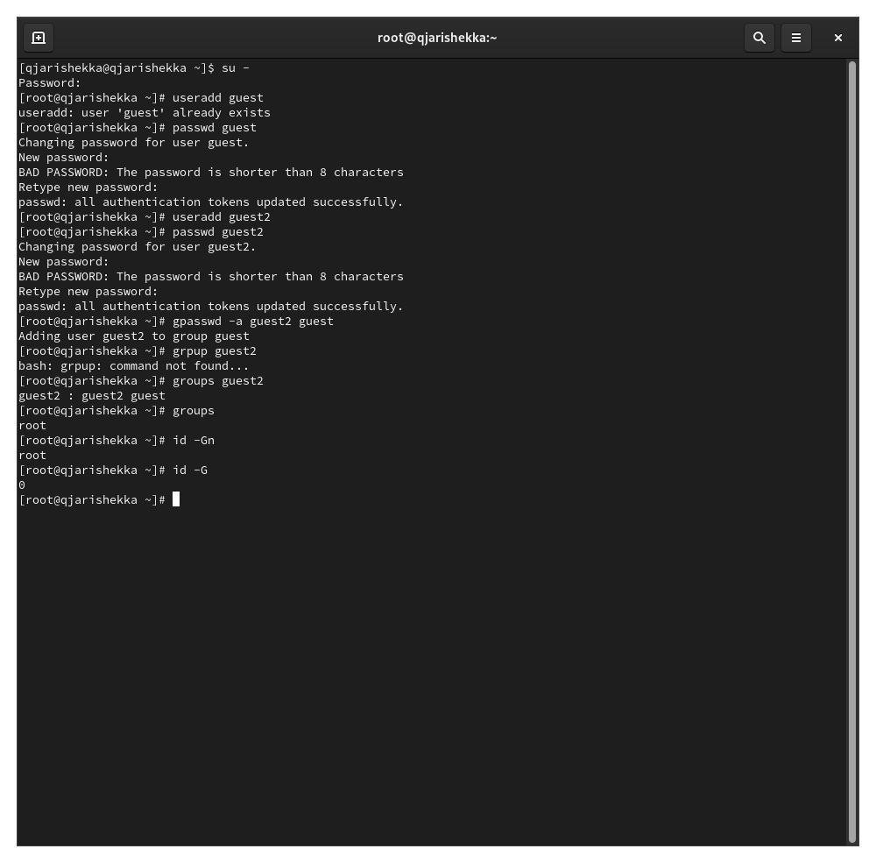
Рис. 13: номер идентификатора моего пользователя
Дальше я сравнил информацию с содержимым файла /etc/group (рис. 14).
cat /etc/group
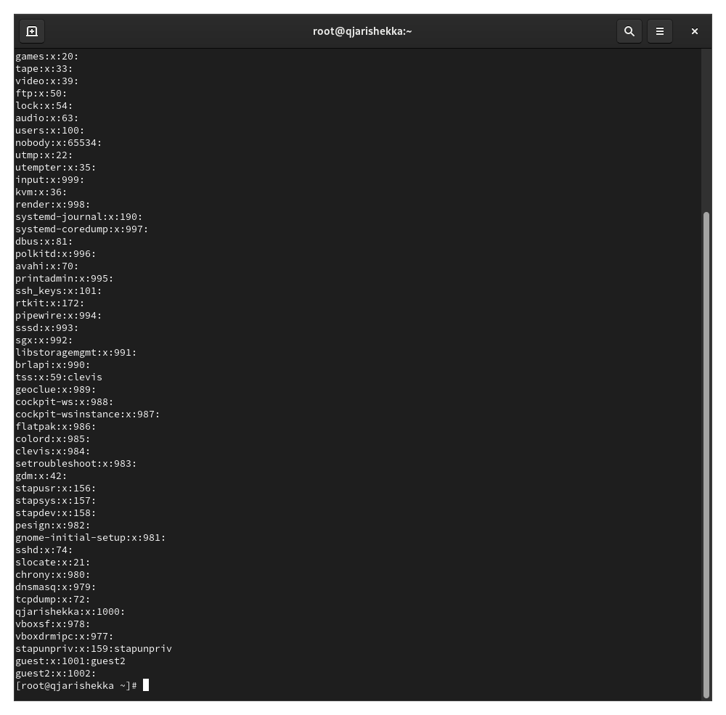
Рис. 14: информация в файле /etc/group
Потом изпользуя терминал guest2 я выполнил команду для регистрации пользователя guest2 в группе guest (рис. 15).
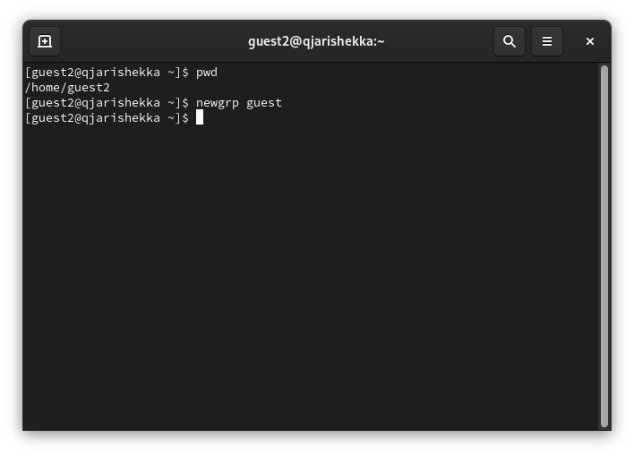
Рис. 15: регистрация пользователя guest2 в группе guest
дальше я изменил права директории /home/guest изпользуя терминал guest (рис. 16).
chmod g+rwx /home/guest
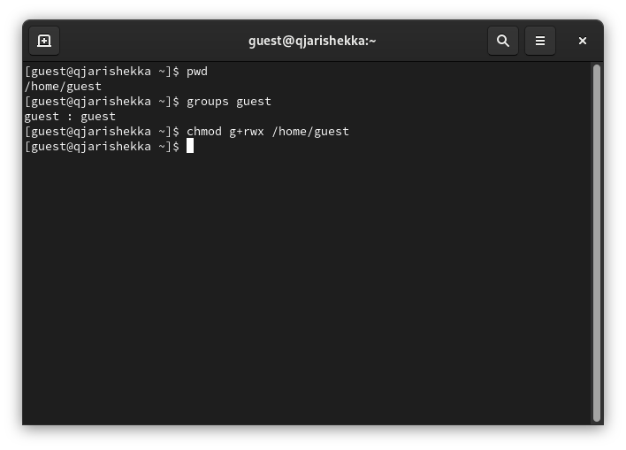
Рис. 16: изменение прав доступа
Потом я снял все атрибуты с той же директории (рис. 17).
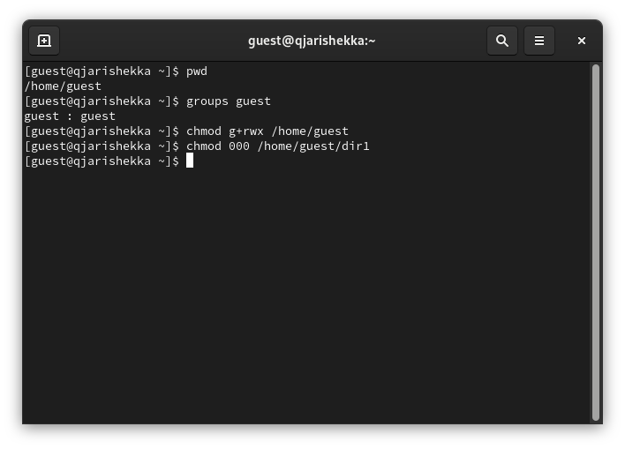
Рис. 17: снятие прав доступа
Потом я проверил правильность снятия атрибутов (рис. 18).
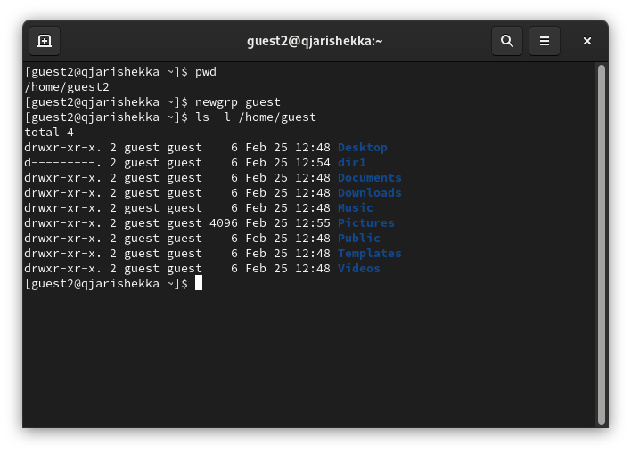
Рис. 18: проверка

4 Выводы
В эту лабораторную работу я смог впоминать команды для создания нового пользователя, для регистрации новой группы и также смог уточнить какие действия пользователи могут выполнить над каталогом без прав доступ

Список литературы

